Procedimiento:

1-. Poner 30 ml de jugo verde en un vaso de precipitado de 40 mL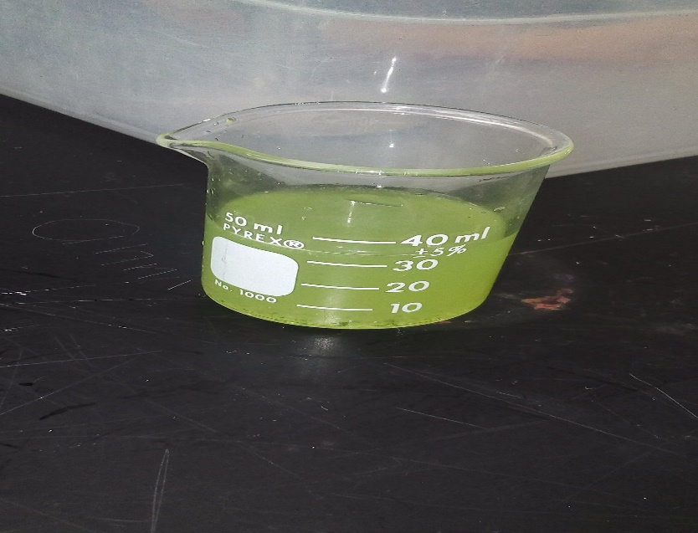

2-.Doblar el papel filtro, de modo de quede en forma de cono, después colocarla en el embudo

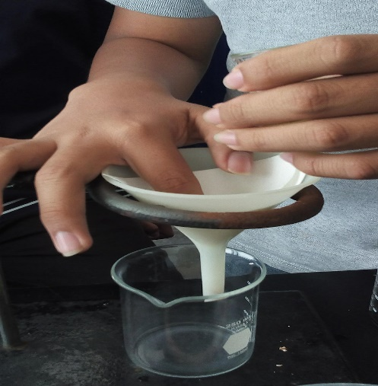

3-.Poner el embudo en el soporte universal

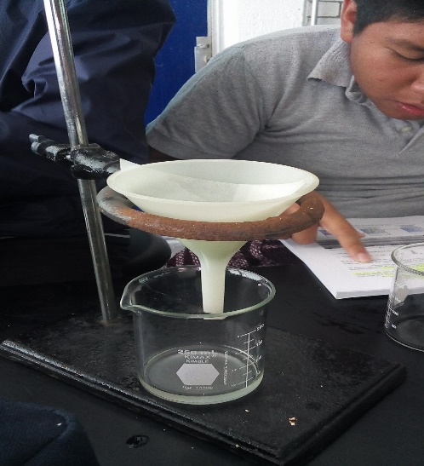

4-.Poner un poco de jugo verde en el embudo, sin pasar del papel filtro

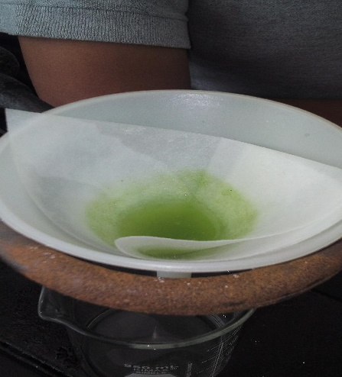

5-. Una vez tenido la filtración, poner la rejilla de asbesto en el anillo de hierro, encima poner la muestra de jugo ya filtrada para luego ponerla a hervir.

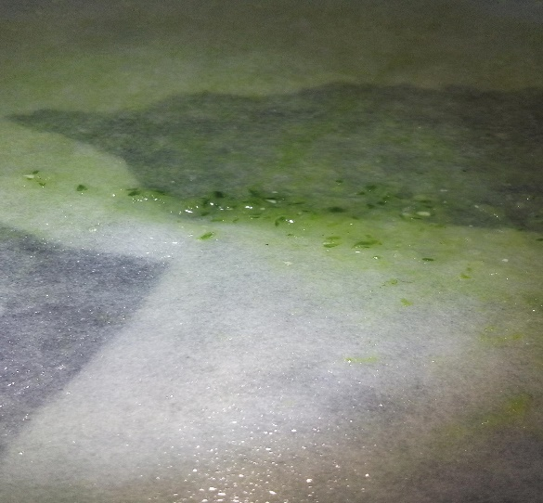

Nota: si al hervirlo empieza a alterarse (empieza a burbujear mucho), con ayuda de las tijeras de metal moverlo.

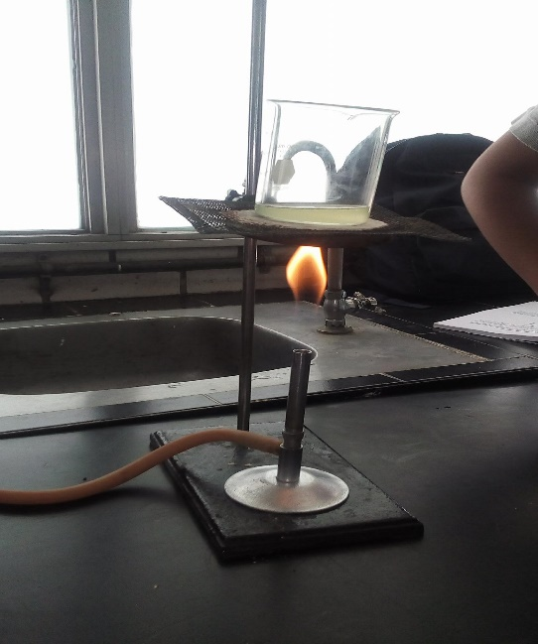

6-.una vez hervido tendrá este aspecto. Este será el producto de la evaporación

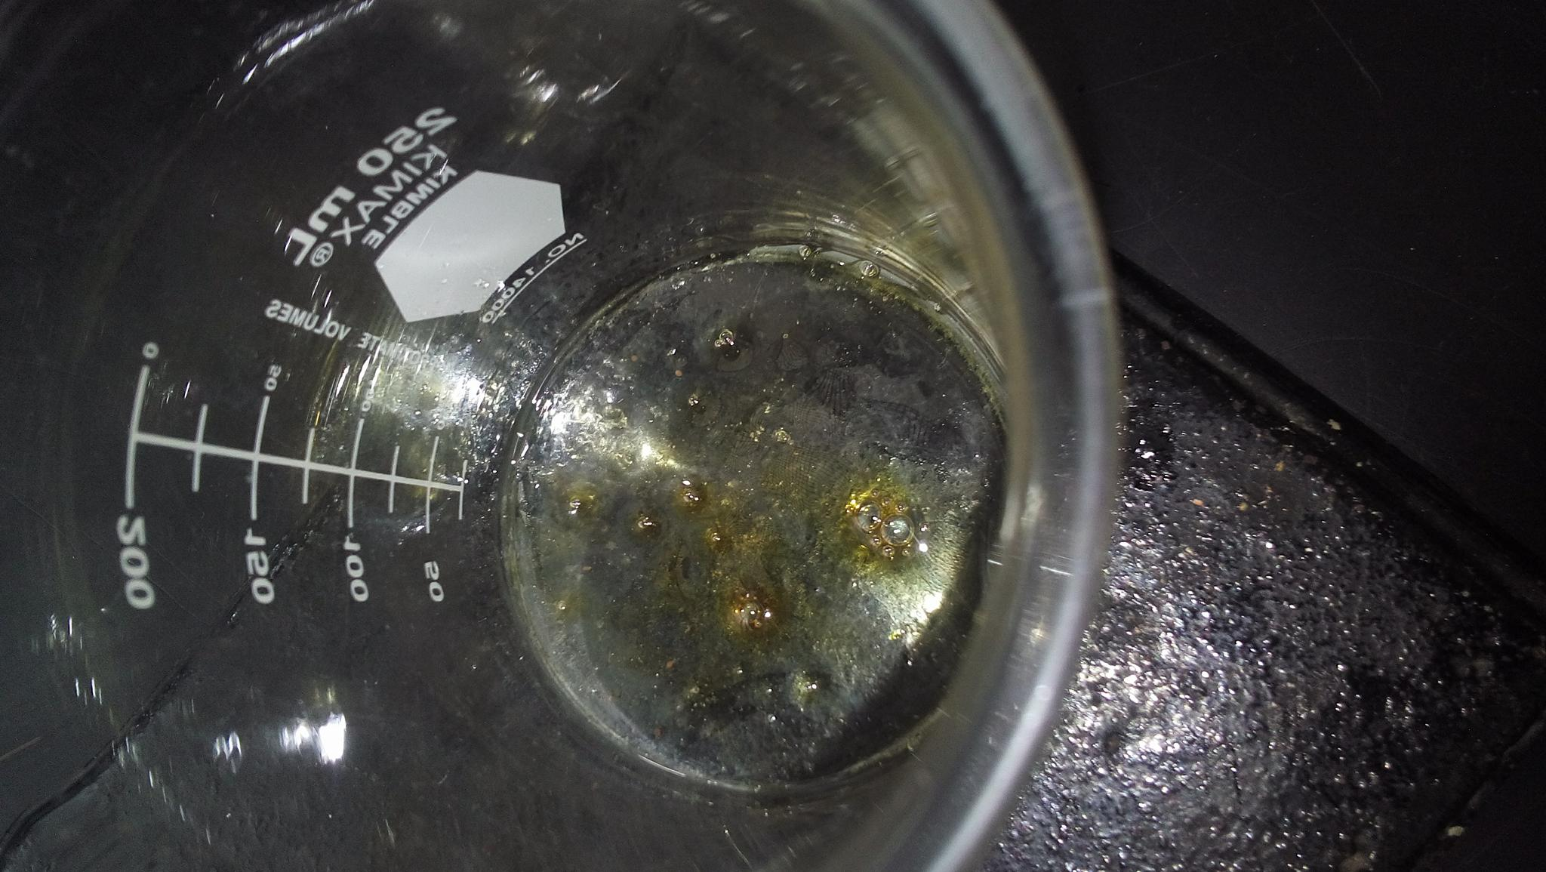

Datos experimentales:

1. la gráfica luego lo vemos. Esto no se escribe.

Antecedente teórico esto sería lo de libro.

La conclusión se los digo mañana.